Para entrar al root:  
sudo -i  
pide contraseña: la misma que usuario : intro  
  
Para instalar programa: apt install “nombre del programa”

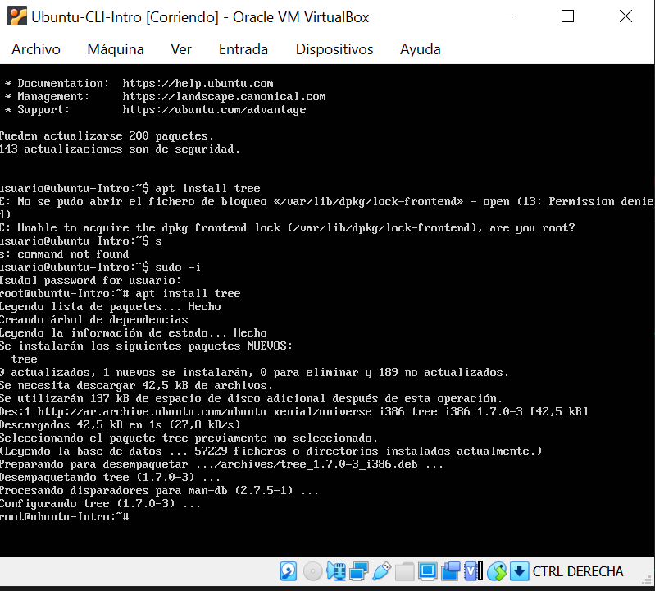

Si hago un tree me muestre todo como un tree:  
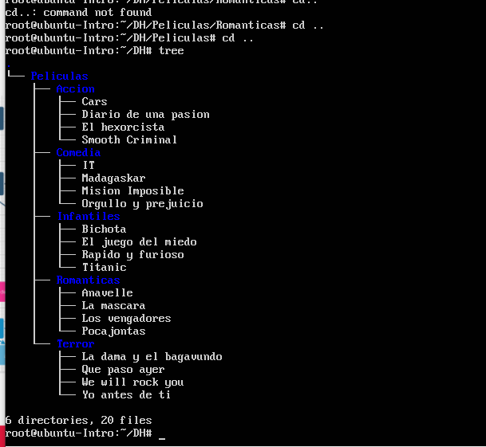

Finalmente me queda de este modo:  
